Памятка для родителей

будущих первоклассников

«Школьная готовность»
Педагог-психолог
Максудова З.

МБДОУ №41

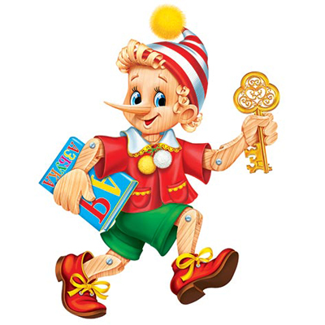

Памятка для родителей о готовности детей
к школе
Для успешного «существования» ребенка в школе необходимо, чтобы к концу дошкольного возраста дети достигли определенного уровня физического и психического развития.
Важно помнить, что под «готовностью к школе» понимают не отдельные знания и умения, а их определённый набор, в котором должны присутствовать все основные элементы, хотя уровень их развития может быть выражен в разной степени. Все-таки тут все индивидуально.

Психологическая готовность
Это достижение ребенком такого уровня психического развития , когда он оказывается способным принимать участие в школьном обучении.
- Мотивционная – положительное отношение к школе, желание учиться.
- Волевая – достаточно высокий уровень развития произвольного поведения.
- Коммуникативная – способность устанавливать отношения со сверрстниками, готовность к совместной деятельности и отношению ко взрослому, как к учителю.
- Позновательная - достаточный уровень развития мышления, памяти и др. познавательных процессов, наличие определенного запаса знаний и умений.

Физиологическая готовность ребенка к школе.
- Уровень физического развития соответствует возрастным нормам.
- Состояние здоровья.
- Сохранность слухового и зрительного аппаратов.
- Развитие мелкой моторики рук.
- Готовность к учебным нагрузкам.
- Развитие основных видов движений.

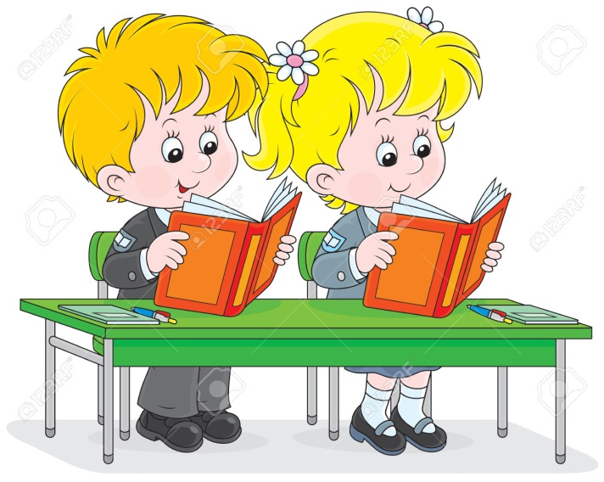

Рекомендации для родителей
по подготовке детей к школе.
• Развивайте настойчивость, трудолюбие ребёнка, умение доводить дело до конца
• Формируйте у него мыслительные способности, наблюдательность, пытливость, интерес к познанию окружающего. Загадывайте ребёнку загадки, составляйте их вместе с ним, проводите элементарные опыты. Пусть ребёнок рассуждает вслух.
• По возможности не давайте ребёнку готовых ответов, заставляйте его размышлять, исследовать.
• Ставьте ребёнка перед проблемными ситуациями, например, предложите ему выяснить, почему вчера можно было лепить снежную бабу из снега, а сегодня нет.
• Беседуйте о прочитанных книгах, попытайтесь выяснить, как ребёнок понял их содержание, сумел ли вникнуть в причинную связь событий, правильно ли оценивал поступки действующих лиц, способен ли доказать, почему одних героев он осуждает, других одобряет.
• Будьте внимательны к жалобам ребенка.
• Приучайте ребёнка содержать свои вещи в порядке.
• Не пугайте ребёнка трудностями и неудачами в школе.
• Научите ребёнка правильно реагировать на неудачи.
• Помогите ребёнку обрести чувство уверенности в себе.
• Приучайте ребёнка к самостоятельности.
• Учите ребёнка чувствовать и удивляться, поощряйте его
любознательность.
• Стремитесь сделать полезным каждое мгновение общения с ребенком.

Как родители могут помочь ребёнку на этапе подготовки к школе?
1. Избегайте чрезмерных трудностей.
2. Предоставляйте ребёнку право на ошибку.
3. Не думайте за ребёнка.
4. Не перегружайте его.
5. Не пропустите первые трудности и обратитесь к узким специалистам.
6. Устраивайте ребёнку маленькие праздники.
Как избежать трудностей?
1.Организуйте режим дня (полноценный сон, прогулки на свежем воздухе, полноценное питание).
2. Формируйте у ребёнка умение общаться.
3. Ежедневно занимайтесь интеллектуальным развитием ребёнка.
4.Уделите особое внимание развитию произвольности (учите ребёнка управлять своими желаниями, эмоциями, поступками, подчиняться общим правилам поведения, выполнять действия по образцу).

